PONIEDZIAŁEK 12.02

Posiłki | Dieta podstawowa | Dieta lekkostrawna | Dieta lekkostrawna z ograniczeniem węglowodanów łatwoprzyswajalnych | Dieta lekkostrawna z ograniczeniem tłuszczów nasyconych
Śniadanie | Wędlina drobiowa 50g (7,9),sałata masłowa 2 liście, ogórek 50 g, masło 20 g (7),bułka śniadaniowa (1),herbata 200 ml  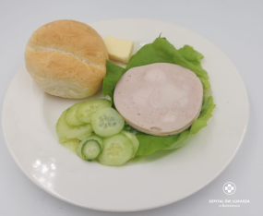 | Wędlina drobiowa 50g (7,9),sałata masłowa 2 liście, ogórek 50 g, masło 20 g (7),bułka śniadaniowa (1),herbata 200 ml | Wędlina drobiowa 50g (7,9),sałata masłowa 2 liście, ogórek 50 g, masło 20 g (7),bułka graham (1),herbata 200 ml  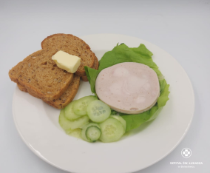 | Wędlina drobiowa 50g (7,9),sałata masłowa 2 liście, ogórek 50 g, masło 20 g (7),bułka śniadaniowa (1),herbata 200 ml
Obiad | Zupa pomidorowa z ryżem 450 ml(7,9)  Łazanki z kiełbasą zwyczajną i boczkiem wędzonym 350 g  Kompot  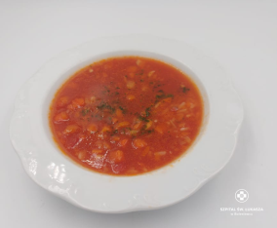  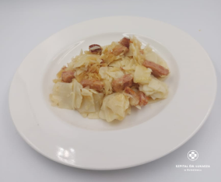 | Zupa pomidorowa z ryżem 450 ml(7,9)  Łazanki z kiełbasą zwyczajną i boczkiem wędzonym 350 g  Kompot | Zupa pomidorowa z ryżem 450 ml(7,9)  Łazanki z kiełbasą zwyczajną i boczkiem wędzonym 350 g  Kompot | Zupa pomidorowa z ryżem 450 ml(7,9)  Placki ziemniaczane z sosem pieczarkowym 200 g (1,3,7)  Coleslaw 150 g(7)  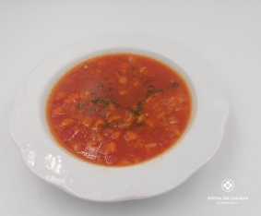  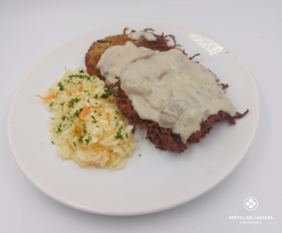
Kolacja | Serek topiony (50g), jajko gotowane, pomidor 50g, masło 20g(7), chleb pszenno-żytni 3 kromki (1) herbata 200ml  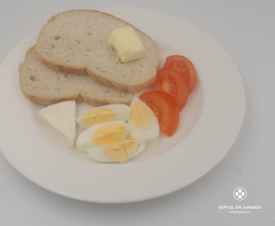 | Serek topiony (50g), jajko gotowane, pomidor 50g, masło 20g(7), chleb pszenno-żytni 3 kromki (1) herbata 200ml | Serek topiony (50g), jajko gotowane, pomidor 50g, masło 20g(7), chleb graham 3 kromki (1) herbata 200ml  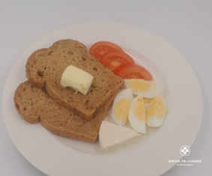 | Serek topiony (50g), jajko gotowane, pomidor 50g, masło 20g(7), chleb pszenno-żytni 3 kromki (1) herbata 200ml
Podsumowanie wartości odżywczych | Energia: 2025, Białko: 66g, Tłuszcze: 97g, Węglowodany: 238g | Energia: 2025, Białko: 66g, Tłuszcze: 97g, Węglowodany: 238g | Energia: 2025, Białko: 66g, Tłuszcze: 97g, Węglowodany: 238g | Energia: 2145 kcal Białko: 71g, Tłuszcze: 94g, Węglowodany: 258g

WTOREK 13/02

Posiłki | Dieta podstawowa | Dieta lekkostrawna | Dieta lekkostrawna z ograniczeniem węglowodanów łatwoprzyswajalnych | Dieta lekkostrawna z ograniczeniem tłuszczów nasyconych
Śniadanie | Płatki owsiane z jogurtem i chutneyem wiśniowym 100g (1,7), Polędwica z majerankiem 40g (9,10), pomidor 40g, chleb pszenny (1), masło 20g (7g), herbata 200g  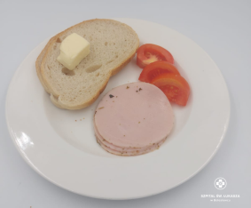 | Płatki owsiane z jogurtem i chutneyem wiśniowym 100g (1,7), Polędwica z majerankiem 40g (9,10), pomidor 40g, chleb pszenny (1), masło 20g (7g), herbata 200g | Płatki owsiane z jogurtem i chutneyem wiśniowym 100g (1,7), Polędwica z majerankiem 40g (9,10), pomidor 40g, chleb graham (1), masło 20 g (7g), herbata 200g  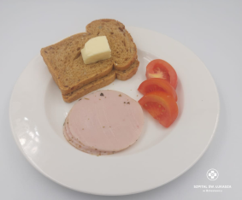 | Płatki owsiane z jogurtem i chutneyem wiśniowym 100g (1,7), Polędwica z majerankiem 40g (9,10), pomidor 40g, chleb pszenny (1), masło 20g (7g), herbata 200g
Obiad | Zupa ogórkowa 450 ml(7,9)  Ziemniaki gotowane 150 g  Klopsiki wieprzowe w sosie szpinakowym 140 g(1,3,7,9)  Surówka z pora 150 g(7)  Kompot  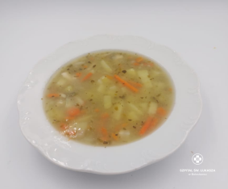  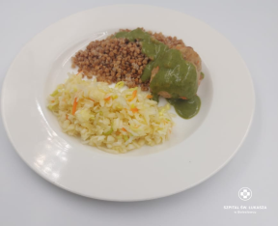 | Zupa ogórkowa 450 ml(7,9)  Ziemniaki gotowane 150 g  Klopsiki wieprzowe w sosie szpinakowym 140 g(1,3,7,9)  Surówka z pora 150 g(7)  Kompot | Zupa ogórkowa 450 ml(7,9)  Ziemniaki gotowane 150 g  Klopsiki wieprzowe w sosie szpinakowym 140 g(1,3,7,9)  Surówka z pora 150 g(7)  Kompot | Zupa ogórkowa 450 ml(7,9)  Leniwe z sosem truskawkowym 350 g(1,3,7)  Kompot  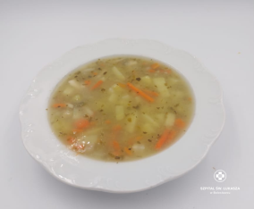  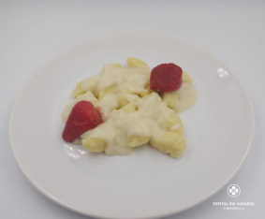
Kolacja | Winerki wieprzowo-drobiowe (1,3,7) Musztarda 20g  Pomidor 50g, Masło 20g, Bułka grahamka (1),  Herbata 200ml  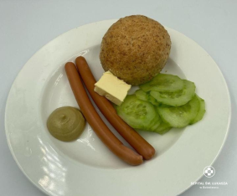 | Winerki wieprzowo-drobiowe (1,3,7) Musztarda 20g  Pomidor 50g, Masło 20g, Bułka pszenna (1),  Herbata 200ml | Winerki wieprzowo-drobiowe (1,3,7) Musztarda 20g  Pomidor 50g, Masło 20g, Bułka grahamka (1),  Herbata 200ml  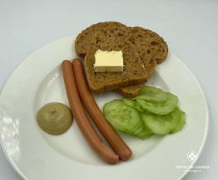 | Winerki wieprzowo-drobiowe (1,3,7) Musztarda 20g  Pomidor 50g, Masło 20g, Bułka pszenna (1),  Herbata 200ml
Podsumowanie wartości odżywczych | Energia: 2212kcal, Białko: 80g, Tłuszcze: 76g, Węglowodany:307g | Energia: 2212kcal, Białko: 80g, Tłuszcze: 76g, Węglowodany:307g | Energia: 2212kcal, Białko: 80g, Tłuszcze: 76g, Węglowodany:307g | Energia: 2082kcal, Białko: 70g, Tłuszcze: 70g, Węglowodany:304g

ŚRODA 14.02

Posiłki | Dieta podstawowa | Dieta lekkostrawna | Dieta lekkostrawna z ograniczeniem węglowodanów łatwoprzyswajalnych | Dieta lekkostrawna z ograniczeniem tłuszczów nasyconych
Śniadanie | Jogurt naturalny z płatkami orkiszowymi z konfiturą ze śliwek 100g (1),(7) Szynka z indyka 70g (7), ogórek 50g, rzodkiewka 2szt, bułka pszenna (1), masło 20g (7), herbata 200ml  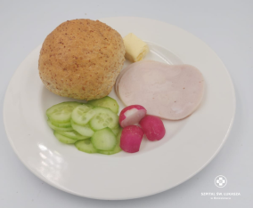 | Jogurt naturalny z płatkami orkiszowymi z konfiturą ze śliwek 100g (1),(7) Szynka z indyka 70g (7), ogórek 50g, rzodkiewka 2szt, bułka pszenna (1), masło 20g (7), herbata 200ml | Jogurt naturalny z płatkami orkiszowymi z konfiturą ze śliwek 100g (1),(7) Szynka z indyka 70g (7), ogórek 50g, rzodkiewka 2szt, bułka graham (1), masło 20g (7), herbata 200ml  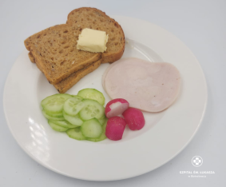 | Płatki orkiszowe z ONS i konfiturą ze śliwek 100g (1),(7) Szynka z indyka 70g (7), ogórek 50g, rzodkiewka 2szt, bułka pszenna/graham (1), masło 20g (7), herbata 200ml
Obiad | Zupa kalafiorowa 450 ml(7,9)  Ziemniaki gotowane 150 g  Kotlet rybny w sosie koperkowym 120 g(1,3,7)  Surówka z kiszonej kapusty 150g  Kompot  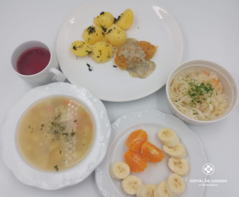 | Zupa kalafiorowa 450 ml(7,9)  Ziemniaki gotowane 150 g  Kotlet rybny w sosie koperkowym 120 g(1,3,7)  Surówka z kiszonej kapusty 150g  Kompot | Zupa kalafiorowa 450 ml(7,9)  Ziemniaki gotowane 150 g  Kotlet rybny w sosie koperkowym 120 g(1,3,7)  Surówka z kiszonej kapusty 150g  Kompot | Zupa kalafiorowa 450 ml(7,9)  Placki z kaszy jaglanej w sosie brokułowym 200 g (1,3,7)  Surówka z kiszonej kapusty 150g  Kompot  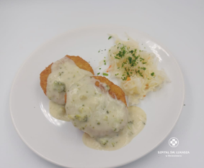
Kolacja | Dżem truskawkowy 50g (11), twarożek waniliowy 80g (7), chleb graham 3 kromki (1), masło 20g (7), herbata 200ml  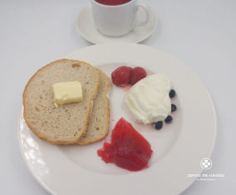 | Dżem truskawkowy 50g (11), twarożek waniliowy 80g (7), chleb pszenny 3 kromki (1), masło 20g (7), herbata 200ml | Dżem truskawkowy 50g (11), twarożek waniliowy 80g (7), chleb graham 3 kromki (1), masło 20g (7), herbata 200ml  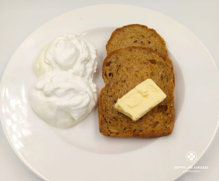 | Dżem truskawkowy 50g (11), twarożek waniliowy, chleb pszenny 3 kromki (1), masło 20g (7), herbata 200ml
Podsumowanie wartości odżywczych | Energia: 2275kcal, Białko: 86g, Tłuszcze” 89g, Węglowodany: 290g | Energia: 2275kcal, Białko: 86g, Tłuszcze” 89g, Węglowodany: 290g | Energia: 2275kcal, Białko: 86g, Tłuszcze” 89g, Węglowodany: 290g | Energia: 2148kcal, Białko: 108g, Tłuszcze: 87g, Węglowodany: 244g

CZWARTEK 15.02

Posiłki | Dieta podstawowa | Dieta lekkostrawna | Dieta lekkostrawna z ograniczeniem węglowodanów łatwoprzyswajalnych | Dieta lekkostrawna z ograniczeniem tłuszczów nasyconych
Śniadanie | Jogurt naturalny z prażonymi jabłkami z kardamonem 100g (7), pasta jajeczna z koprem 80g (9,10), ser gouda 50g (7), sałata masłowa 20g, chleb graham 2 kromki, masło 20g (7), herbata 200ml  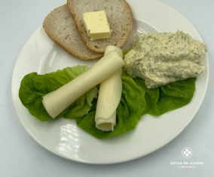 | Jogurt naturalny z prażonymi jabłkami z kardamonem 100g (7), pasta jajeczna z koprem 80g (9,10), ser gouda 50g (7) , sałata masłowa 20g, chleb pszenny 2 kromki, masło 20g (7), herbata 200ml | Jogurt naturalny z prażonymi jabłkami z kardamonem 100g (7), pasta jajeczna z koprem 80g (9,10), ser gouda 50g (7) sałata masłowa 20g, chleb graham 2 kromki, masło 20g (7), herbata 200ml  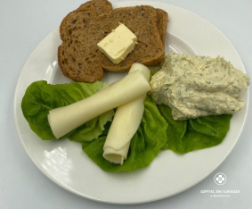 | Jogurt naturalny z prażonymi jabłkami z kardamonem 100g (7), pasta jajeczna z koprem 80g (9,10), ser gouda 50g (7), sałata masłowa 20g, chleb pszenny 2 kromki, masło 20g (7), herbata 200ml
Obiad | Zupa dyniowa z makaronem 450 ml(1,3,7,9)  Ziemniaki gotowane 150 g  Karczek wolnopieczony w sosie maślanym 140 g(1,3,7,9)  Modra kapusta na ciepło 150 g(7)  Kompot  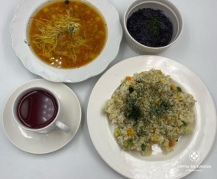 | Zupa dyniowa z makaronem 450 ml(1,3,7,9)  Ziemniaki gotowane 150 g  Karczek wolnopieczony w sosie maślanym 140 g(1,3,7,9)  Modra kapusta na ciepło 150 g(7)  Kompot | Zupa dyniowa z makaronem 450 ml(1,3,7,9)  Ziemniaki gotowane 150 g  Karczek wolnopieczony w sosie maślanym 140 g(1,3,7,9)  Modra kapusta na ciepło 150 g(7)  Kompot | Zupa dyniowa z makaronem 450 ml(1,3,7,9)  Risotto z dynią, cukinią i brokułami 350 g(7)  Modra kapusta na ciepło 150 g(7)  Kompot  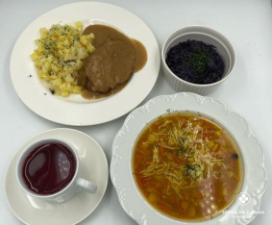
Kolacja | Kiełbaski śląskie (1,6,9), ogórek 50g, pomidory z oliwą z oliwek 70g, ketchup 30g, masło 20g (7), chleb pszenny 4 kromki (1), herbata 200ml  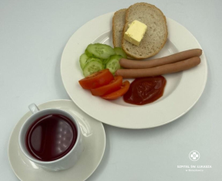 | Kiełbaski śląskie (1,6,9), ogórek 50g, pomidory z oliwą z oliwek 70g, ketchup 30g, masło 20g (7), chleb pszenny 4 kromki (1), herbata 200ml | Kiełbaski śląskie (1,6,9), ogórek 50g, pomidory z oliwą z oliwek 70g, ketchup 30g, masło 20g (7), chleb graham 4 kromki (1), herbata 200ml  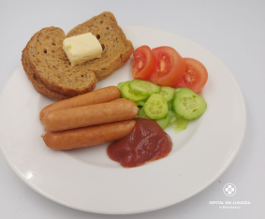 | Kiełbaski śląskie (1,6,9), ogórek 50g, pomidory z oliwą z oliwek 70g, ketchup 30g, masło 20g (7), chleb pszenny 4 kromki (1), herbata 200ml
Podsumowanie wartości odżywczych | Energia: 2355 kcal, Białko:87g, Tłuszcze: 131 g, Węglowodany: 219g | Energia: 2355 kcal, Białko:87g, Tłuszcze: 131 g, Węglowodany: 219g | Energia: 2355 kcal, Białko:87g, Tłuszcze: 131 g, Węglowodany: 219g | Energia: 2361 kcal, Białko: 97g, Tłuszcze: 113 g, Węglowodany: 249g

PIĄTEK 16.02

Posiłki | Dieta podstawowa | Dieta lekkostrawna | Dieta lekkostrawna z ograniczeniem węglowodanów łatwoprzyswajalnych | Dieta lekkostrawna z ograniczeniem tłuszczów nasyconych
Śniadanie | Szynka drobiowa 50g (11), pasztet pieczony 50g (9,10), masło 20 g, ogórek 50 g, pomidor 50g, bułka pszenna (1), herbata 200ml  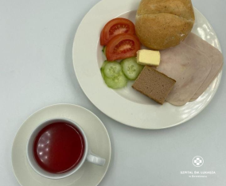 | Szynka drobiowa 50g (11), pasztet pieczony 50g (9,10), masło 20 g, ogórek 50 g, pomidor 50g, bułka pszenna (1), herbata 200ml | Szynka drobiowa 50g (11), pasztet pieczony 50g (9,10), masło 20 g, ogórek 50 g, pomidor 50g, bułka graham (1), herbata 200ml  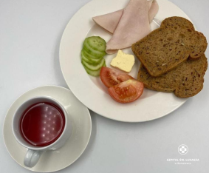 | Szynka drobiowa 50g (11), pasztet pieczony 50g (9,10), masło 20 g, ogórek 50 g, pomidor 50g, bułka pszenna (1), herbata 200ml
Obiad | Zupa jarzynowa z fasolką 450 ml(7,9)  Kopytka 150 g  Gulasz myśliwski wegetariański 150 g  Ogórek kiszony 100 g  Kompot  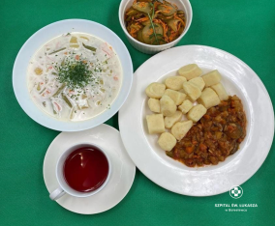 | Zupa jarzynowa z fasolką 450 ml(7,9)  Kopytka 150 g  Gulasz myśliwski wegetariański 150 g  Ogórek kiszony 100 g  Kompot | Zupa jarzynowa z fasolką 450 ml(7,9)  Kopytka 150 g  Gulasz myśliwski wegetariański 150 g  Ogórek kiszony 100 g  Kompot | Zupa jarzynowa z fasolką 450 ml(7,9)  Naleśniki z twarożkiem waniliowym ,sosem truskawkowym i borówkami 450 g(1,3,7)  Kompot  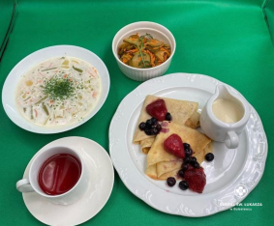
Kolacja | Kurczak w galarecie 100g (7,9), ser edamski 50g, sałata masłowa 20g, chleb pszenny 2 kromki (1), herbata 200ml  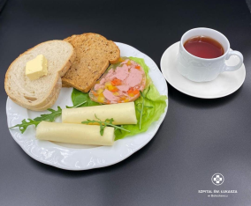 | Kurczak w galarecie 100g (7,9), ser edamski 50g, sałata masłowa 20g, chleb pszenny 2 kromki (1), herbata 200ml) | Kurczak w galarecie 100g (7,9), ser edamski 50g, sałata masłowa 20g, chleb graham 2 kromki (1), herbata 200ml)  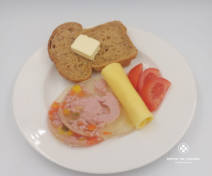 | Kurczak w galarecie 100g (7,9), ser edamski 50g, sałata masłowa 20g, chleb pszenny 2 kromki (1), herbata 200ml)
Podsumowanie wartości odżywczych | Energia: 2200 kcal, Białko 93g, Tłuszcze:108g, Węglowodany: 219g : | Energia: 2200 kcal, Białko 93g, Tłuszcze:108g, Węglowodany: 219g : | Energia: 2200 kcal, Białko 93g, Tłuszcze:108g, Węglowodany: 219g : | Energia: 2036 kcal, Białko 91g, Tłuszcze:86g, Węglowodany: 236g :

SOBOTA 17.02

Posiłki | Dieta podstawowa | Dieta lekkostrawna | Dieta z ograniczeniem węglowodanów łatwoprzyswajalnych | Dieta z ograniczeniem tłuszczów nasyconych
Śniadanie | Kiełbasa biała 100g (6,9,10), pomidor 50g, sałata masłowa 20g, ketchup 20g, masło 20g (7), bułka pszenna (1), herbata 200ml  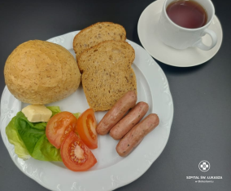 | Kiełbasa parówkowa 100g (6,9,10), pomidor 50g, sałata masłowa 20g, ketchup 20g, masło 20g (7), bułka pszenna (1), herbata 200ml | Kiełbasa parówkowa 100g (6,9,10), pomidor 50g, sałata masłowa 20g, ketchup 20g, masło 20g (7), bułka graham (1), herbata 200ml | Kiełbasa parówkowa 100g (6,9,10), pomidor 50g, sałata masłowa 20g, ketchup 20g, masło 20g (7), bułka pszenna (1), herbata 200ml
Obiad | Zupa brokułowa 450 ml(7,9)  Ziemniaki gotowane 150 g  Kotlet mielony w sosie pieczeniowym 120 g(1,3,7)  Buraczki zasmażane 150 g(7)  Kompot  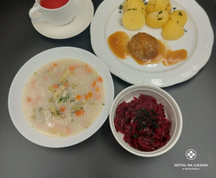 | Zupa brokułowa 450 ml(7,9)  Ziemniaki gotowane 150 g  Kotlet mielony w sosie pieczeniowym 120 g(1,3,7)  Buraczki zasmażane 150 g(7)  Kompot | Zupa brokułowa 450 ml(7,9)  Ziemniaki gotowane 150 g  Kotlet mielony w sosie pieczeniowym 120 g(1,3,7)  Buraczki zasmażane 150 g(7)  Kompot | Zupa brokułowa 450 ml(7,9)  Kopytka z sosem śmietankowym i owocami 300 g(1,3,7)  Kompot  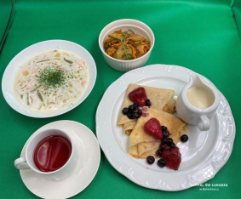
Kolacja | Sałatka warzywna z pieczonych warzyw 100g(7,9), ser gouda 50g (7), sałata masłowa 20g, chleb pszenny 3 kromki (1), herbata 200ml  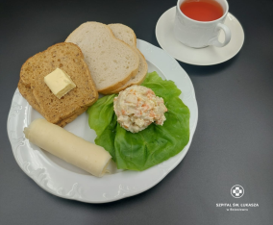 | Sałatka warzywna z pieczonych warzyw 100g(7,9), ser gouda 50g (7), sałata masłowa 20g, chleb pszenny 3 kromki (1), herbata 200ml | Sałatka warzywna z pieczonych warzyw 100g(7,9), ser gouda 50g (7), sałata masłowa 20g, chleb graham 3 kromki (1), herbata 200ml  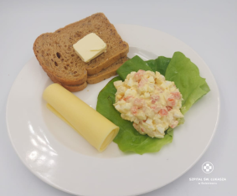 | Sałatka warzywna z pieczonych warzyw 100g(7,9), ser gouda 50g (7), sałata masłowa 20g, chleb graham 3 kromki (1), herbata 200ml
Podsumowanie wartości odżywczych | Energia: 2226kcal, Białko: 94g, Tłuszcze” 104g, Węglowodany: 250g | Energia: 2226kcal, Białko: 94g, Tłuszcze” 104g, Węglowodany: 250g | Energia: 2226kcal, Białko: 94g, Tłuszcze” 104g, Węglowodany: 250g | Energia: 2223kcal, Białko: 115g, Tłuszcze: 60g, Węglowodany: 323g

NIEDZIELA 18.02

Posiłki | Dieta podstawowa | Dieta lekkostrawna | Dieta lekkostrawna z ograniczeniem węglowodanów łatwoprzyswajalnych | Dieta lekkostrawna z ograniczeniem tłuszczów nasyconych
Śniadanie | Pasta z tuńczyka 40 g(4,9), ,ser Edam 40 g(7),ogórek 50 g, grahamka (1),herbata 200 ml  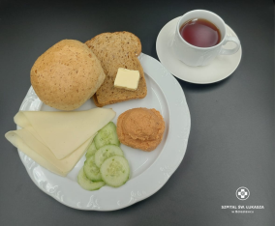 | Pasta z tuńczyka 40 g(4,9), ,ser Edam 40 g(7),ogórek 50 g, bułka pszenna (1),herbata 200 ml | Pasta z tuńczyka 40 g(4,9), ,ser Edam 40 g(7),ogórek 50 g, grahamka (1),herbata 200 ml | Pasta z tuńczyka 40 g(4,9), ,ser Edam 40 g(7),ogórek 50 g, bułk pszenna (1),herbata 200 ml
Obiad | Bulion wołowo-drobiowy z makaronem 450 ml (1,3,7,9)  Ziemniaki gotowane 150 g  Kotlet schabowy 120 g(1,3,7)  Mizeria 150 g(7)  Kompot  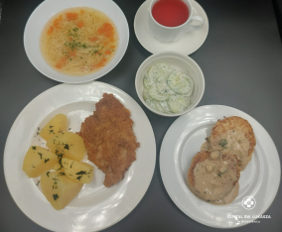 | Bulion wołowo-drobiowy z makaronem 450 ml (1,3,7,9)  Ziemniaki gotowane 150 g  Kotlet schabowy 120 g(1,3,7)  Mizeria 150 g(7)  Kompot | Bulion wołowo-drobiowy z makaronem 450 ml (1,3,7,9)  Ziemniaki gotowane 150 g  Kotlet schabowy 120 g(1,3,7)  Mizeria 150 g(7)  Kompot | Bulion wołowo-drobiowy z makaronem 450 ml (1,3,7,9)  Kasza jęczmienna 150 g(1)  Kotlety z kalafiora 200 g  Sos cukiniowy 50 g (1),(7)  Mizeria 140 g(7)  Kompot
Kolacja | Hummus z dyni hokkaido i ciecierzycy 120g, ogórek 50g, , masło 20g(7), ser emmentaler 50g, , chleb pszenny 3 kromki (1), herbata 200ml  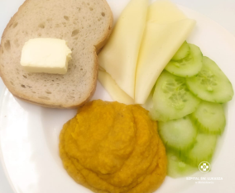 | Hummus z dyni hokkaido i ciecierzycy 120g, ogórek 50g, masło 20g(7), ser emmentaler 50g, , chleb pszenny 3 kromki (1), herbata 200ml | Hummus z dyni hokkaido i ciecierzycy 120g, ogórek 50g, ser emmentaler 50g, , masło 20g(7), chleb graham 3 kromki (1), herbata 200ml  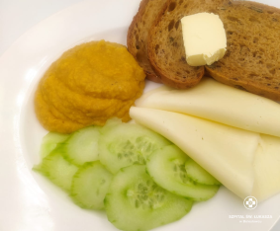 | Hummus z dyni hokkaido i ciecierzycy 120g, ogórek 50g, ser emmentaler 50g, ,,masło 20g(7), chleb pszenny 3 kromki (1), herbata 200ml
Podsumowanie wartości odżywczych | Energia: 2331kcal, Białka: 106g, Tłuszcze: 90g, Węglowodany: 268g | Energia: 2331kcal, Białka: 106g, Tłuszcze: 90g, Węglowodany: 268g | Energia: 2331kcal, Białka: 106g, Tłuszcze: 90g, Węglowodany: 268g | Energia: 2450kcal, Białka: 126g, Tłuszcze: 90g, Węglowodany: 290g

